План-конспект урока для 9 класса
«Создание и редактирование базы данных»
Тип урока: урок закрепления новых знаний с элементами лабораторной работы.
Цели урока:
Образовательные:
- обеспечить овладение основными операциями при создании базы данных;
- формировать общеучебные умения и навыки: действовать по алгоритму при выполнении практических упражнений.

Развивающие:
развивать познавательные интересы, интеллектуальные и творческие способности.
Воспитательные:
Воспитывать ответственное отношение к информации, требовательное отношение к себе.
Методы обучения:
- словесные (беседа с учащимися)
- наглядные (метод иллюстраций с использованием компьютера)
- практические (метод лабораторной работы).
Оборудование и наглядные средства обучения: компьютеры, проектор, демонстрационный экран, раздаточный материал.
Структура урока:
I. Организационный момент
II. Актуализация знаний (сопровождается демонстрацией на экране с использованием компьютера и проектора)
- Перечислите возможности открытия MS Acess. (Есть несколько возможностей открытия MS Acess: выполнить команду Пуск/Программы/ MS Acess; щелкнуть по значку на панели Microsoft Office; открыть двойным щелчком мыши по ярлыку MS Acess на рабочем столе; открыть одинарным щелчком аналогичный значок на панели быстрого доступа).
- Какие возможности предоставляет MS Acess? (Возможности самые разнообразные: создание и хранение данных в табличном виде, разработка запросов, подготовка отчетов с последующим выводом на печать и т.д.)
- Перечислите основные объекты MS Acess (Основные объекты: таблицы, формы, запросы, отчеты, макросы и модули).
- Назовите способы создания таблиц: (В программу заложены три способа создания таблиц: в режиме конструктора, в режиме мастера, в режиме ручного ввода).
- С какими типами данных можно работать в среде MS Acess? (При вводе данных можно сразу задавать их тип: текстовый, числовой, дата или время, денежный, счетчик, логический, гиперссылка и т.д.)
III. Проведение лабораторной работы.
Лабораторная работа «Создание базы данных»
1 шаг. Проектирование базы данных «Персонаж»
- Выделить признаки, характеризующие каждый из сказочных персонажей
- Описать типы каждого признака
2 шаг. Создание базы данных
- Открыть программу MS Acess
- Задать имя БД «Персонаж»
- В окне базы данных нажать кнопку Конструктор
- В окне Конструктора вписать признаки в качестве имен полей и типы данных (по умолчанию задается текстовый формат)
- Закрыть окно с помощью системного меню
- Задать имя таблицы «Персонаж»
- Задать ключевое поле.
3 шаг. Заполнение таблицы
- Открыть таблицу двойным щелчком мыши
- Заполнить поля необходимыми записями.
В итоге должна получиться следующая база данных.
Горячие клавиши:
SHIFT + F2 – открытие окна для редактирования поля;
CTRL + ALT + ПРОБЕЛ – вставка в поле значения по умолчанию;
SHIFT + стрелка вправо - посимвольное выделение значения поля;
TAB – последовательное выделение записей в полях;
CTRL + ´ (апостроф) – вставка в поле значения предыдущего поля.
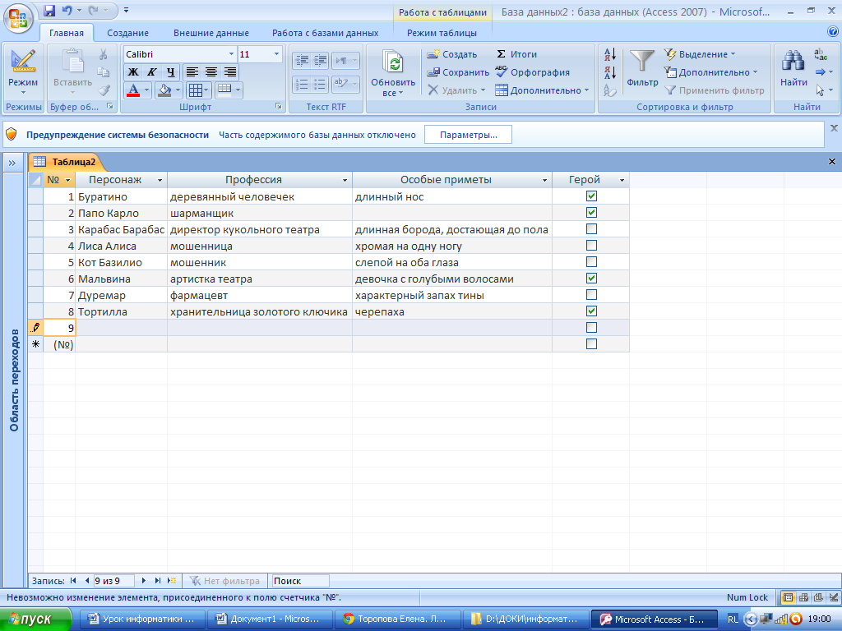

Виды редактирования структуры базы данных:
- Изменение имени поля;
- Изменение типа данных;
- Изменение шаблона данных;
- Добавление и удаление поля;
- Добавление или удаление записи.
III. Выполнение практического задания
Разработайте базу данных для объекта «Водохранилища».
Средняя глубина Камского водохранилища — 6,5 м. Объем Рыбинского водохранилища — 25 куб.км. Напор Цимлянского водохранилища — 26 м. Площадь Братского водохранилища — 5380 кв. км. Средняя глубина Куйбышевского водохранилища — 10,4 м. Объем Цимлянского водохранилища — 24 куб. км. Площадь Рыбинского водохранилища — 4650 кв. км. Объем Братского водохранилища — 180 куб. км. Площадь Камского водохранилища — 1700 кв.км. Напор Куйбышевского водохранилища — 28 м. Средняя глубина Цимлянского водохранилища — 9,2 м. Напор Камского водохранилища— 21 м. Площадь Куйбышевского водохранилища — 5000 кв. км. Напор Рыбинского водохранилища — 25 м. Средняя глубина Братского водохранилища — 34 м. Объем Куйбышевского водохранилища — 52 куб. км. Средняя глубина Рыбинского водохранилища — 5,5 м. Объем Камского водохранилища — 11 куб. км. Напор Братского водохранилища — 104 м. Площадь Цимлянского водохранилища — 2600 кв. км.
IV. Домашнее задание. п.3.4 Информатика 9 кл Угринович Н.Д., Составить базу данных «Книжная энциклопедия», содержащую сведения о произведениях различных писателей.
Подведение итогов урока.
V. Рефлексия.
Фронтальный опрос детей, как им понравился урок и чему он их научил.
Литература
- Н.Д. Угринович. Информатика – 9.
- Информатика. Задачник-практикум в 2 т. / Под ред. И.Г. Семакина, Е.К. Хеннера. Том 2.
- С.М.Авдошин и др.Информатика: ГИА: Учебно-справочные материалы для 9 класса.

